Presseinformation

Bellenberg, 23. September 2013

Agritechnica – weltweiter Marktplatz der Landtechnikbranche
12. bis 16. November 2013, Hannover, Halle 2, Stand 02F09

Nilfisk-ALTO auf der Agritechnica 2013 in Hannover
Saubere Lösungen für die internationale Landwirtschaft

Auf der diesjährigen Agritechnica in Hannover präsentiert Nilfisk-ALTO, eine Marke der Nilfisk-Advance GmbH, ihr breites Reinigungsportfolio für die Landtechnikbranche. Im Fokus stehen kraftvolle Heiß- und Kaltwasser Hochdruckreiniger unterschiedlicher Leistungsklassen sowie flexible Sauger für die Beseitigung von nassem und trockenem Schmutz.

Alpha Booster – gebrauchsfertige Stationäranlage für den täglichen Einsatz
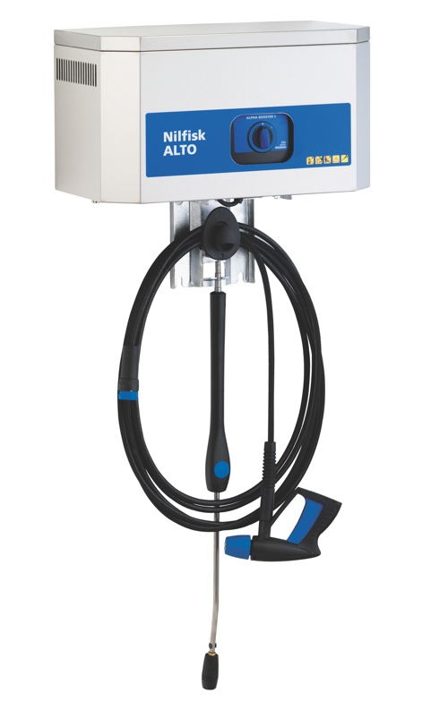
Die tägliche Kaltwasser Hochdruckreinigung wird mit dem kompakten Alpha Booster aus der stationären Baureihe zum Kinderspiel. Bei niedrigem Geräuschpegel erbringen die Geräte mit einer Wasserleistung von bis zu 2.000 Litern pro Stunde und einem Druck von bis zu 180 bar ein überzeugendes Reinigungsergebnis in verschiedensten Anwendungsgebieten. Das Ergo-Zubehörpaket beinhaltet einen X-Meter-HD-Schlauch, die Ergo 2000 Pistole, das Flexopower Plus Strahlrohr sowie alle notwendigen Kupplungen. Je nach Bedarf ist der Alpha Booster als Modell für Wechselstrom oder Drehstrom erhältlich und passt sich damit unterschiedlichen Voraussetzungen an. Das Gerät wird darüber hinaus mit einem externen Wasserkasten für die sichere Wassernetztrennung sowie einer Wandhalterung ausgeliefert. Die Langlebigkeit des mit 1.450 Umdrehungen in der Minute sehr langsam laufenden Pumpenaggregats garantieren drei stabile Keramikkolben. Unkompliziert in der Handhabung ist der stationäre Kaltwasser Hochdruckreiniger jederzeit arbeitsbereit und im Bedarfsfall auch durch Zubehör wie eine Fernsteuerung oder verschiedene Düsen aufrüstbar.

MAXXI II 75-2 – leistungsstark im Nass- und Trockeneinsatz
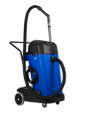
Der zweimotorige Sauger MAXXI II 75-2 ist der ideale Helfer zur Beseitigung von nassem und trockenem Schmutz. Dass bei der Produktentwicklung die Bedürfnisse der Kunden im Fokus standen, zeigt sich an zahlreichen Features. So garantiert beispielsweise der aufklappbare Motorkopf maximale Anwenderfreundlichkeit. Dieser lässt sich in geöffneter Position fixieren, damit der Innenraum über Nacht austrocknen kann. Die Kippfunktion, die eine Abnahme des Motorkopfes überflüssig macht, erleichtert darüber hinaus den Filterwechsel sowie das Entleeren des 75 Liter fassenden Kunststoffbehälters. Gleichzeitig verfügt das Kraftpaket über eine Aufnahmeleistung von 2.500 Watt sowie eine Luftförderung von bis zu 4.320 Litern pro Minute. Abgerundet wird die Ausstattung durch das flexibel konfigurierbare Duale Filtersystem, die optionale Entleerpumpe sowie zahlreiches Düsen- und Bürstenzubehör. Mit schlanken Maßen von 84 x 62 x 100 (Lange, Breite, Höhe) Zentimetern ist der MAXXI II 75-2 vor allem in besonders rauen und feuchten Arbeitsumgebungen in seinem Element.

POSEIDON 5, 6 und 7 – modulares Konzept für höchste Reinigungsleistung
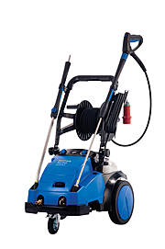
Die Kaltwasser Hochdruckreiniger-Generationen POSEIDON 5, 6 und 7 verbindet eine einheitliche, ergonomische Grundausstattung mit individuellen Leistungsparametern. Bei allen Modelltypen sorgt ein 30-Millimeter-Stahlrahmen sowie ein verstärktes Kunststoffgehäuse für enorme Robustheit. Gleichzeitig garantiert ein neuer umklappbarer Griffbügel großen Komfort beim Transport. Hinzu kommen eine leichtgängige Lenkrolle mit Bremse sowie große Hinterräder für hohe Manövrierfähigkeit auf jedem Gelände. Die XT-Modelle der drei Baureihen sind darüber hinaus mit einer integrierten Schlauchtrommel ausgestattet. Ebenfalls modellabhängig ist die Ausrüstung mit einem FlexoPower Plus-, Tornado-Plus- und/oder TurboHammerPlus-Strahlrohr. Ein Reinigungsmittel-Dosiersystem mit zwei abnehmbaren Chemietanks rundet die serienübergreifende Basisausstattung ab. Auf dieser Grundkonfiguration aufbauend arbeitet die POSEIDON 5 Reihe mit bis zu 1.130 Litern pro Stunde bei einem Druck von bis zu 220 bar. Die Leistungsdaten der POSEIDON 6 Serie umfassen bis zu 1.600 Liter Wasser pro Stunde und bis zu 180 bar sowie einen flussgesteuerten Regelsicherheitsblock und eine Heißwassertauglichkeit bis 80 Grad Celsius. In der oberen Leistungsklasse erreicht die POSEIDON 7 Reihe einen Druck von bis zu 195 bar, eine Wasserleistung von 1.280 Liter in der Stunde und eine Zulauftemperatur von bis zu 85 Grad Celsius.

Bildanforderung
Bildmaterial finden Sie in unserem Medienportal amid-pr.press-n-relations.com zum Download (dort auch über den Suchbegriff „Agritechnica2013“). Selbstverständlich schicken wir Ihnen die Datei zudem gerne per E-Mail zu. Kontakt: mny@press-n-relations.de.

Weitere Informationen:  Nilfisk-ALTO  eine Marke der Nilfisk-Advance GmbH  Guido-Oberdorfer-Straße 2-10  89287 Bellenberg, Deutschland  Tel. +49 (0)7306 72-444  info.de@nilfisk-alto.com - www.nilfisk-alto.de | Presse- und Öffentlichkeitsarbeit:  Press’n’Relations GmbH – Monika Nyendick  Magirusstraße 33 – D-89077 Ulm  Tel.: 0731 96287-30 – Fax: 0731 96287-97  mny@press-n-relations.de - www.press-n-relations.de

Nilfisk-ALTO ist eine Marke der Bellenberger Nilfisk-Advance GmbH. Diese gehört zur dänischen Nilfisk-Advance A/S, einem der weltweit größten Anbieter von Reinigungsgeräten mit einem Umsatz von 871 Millionen Euro im Geschäftsjahr 2012 und über 5.200 Mitarbeitern. Nilfisk-Advance hat Produktionsstandorte in Nord- und Südamerika, Europa und Asien. Die Zentrale liegt in Dänemark. Mit eigenen Vertriebsniederlassungen in 44 Ländern und weitreichenden Händlernetzen ist das Unternehmen in über 100 Ländern weltweit vertreten.

Nilfisk-ALTO liefert Kunden aus den Bereichen Landwirtschaft, rund ums Rad, Industrie, Kommunen, Gewerbe und Handwerk sowie Reinigungsdienstleistern und privaten Endverbrauchern ein umfassendes Programm an qualitativ hochwertigen Hochdruckreinigern, Nass-/Trockensaugern und Bodenreinigungsmaschinen. Gemeinsam mit Nilfisk-Advance kann das Unternehmen heute auf eine über 105-jährige erfolgreiche Firmengeschichte zurückblicken.

